**МБДОУ Кашарский детский сад**

**«Сказка»**

**АКЦИЯ:**

**«Письмо водителю»**

**Старшая группа**

**Воспитатель Бирюкова Н.В.**

**Сл. Кашары**

**Январь2024 г.**

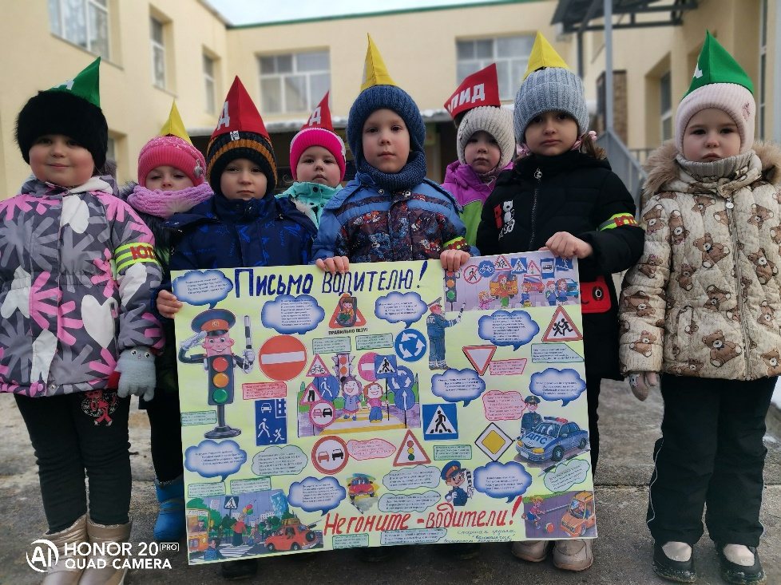

С целью профилактики дорожно-транспортного травматизма, формирования безопасного поведения на дорогах, воспитания ответственных, дисциплинированных участников дорожного движения, 18 января 2024 года в МБДОУ Кашарский детский сад № 2 «Сказка» прошла социально-значимая акция «ПИСЬМО ВОДИТЕЛЮ». Ребята из старшей группы «Колокольчик» , совместно с инспекторами ДПС приняли активное участие в акции.

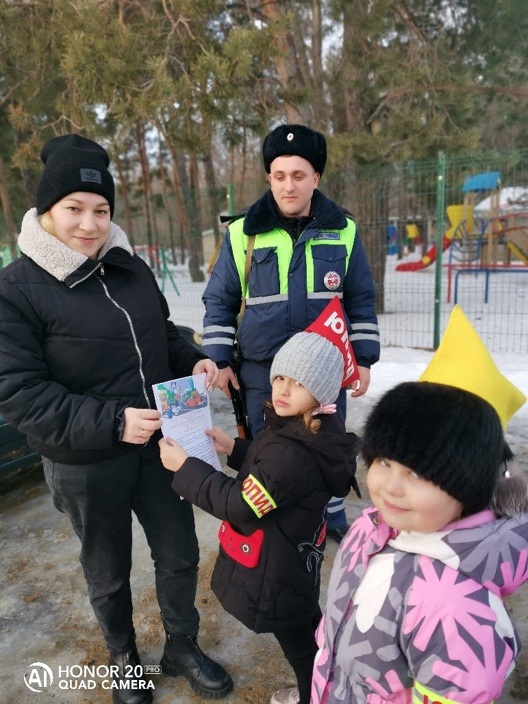

В своих письмах дети обратились к водителям транспортных средств, с призывом соблюдать правила дорожного движения, чтобы сохранить жизнь и здоровье участников дорожного движения.

Ребята с большим интересом посмотрели мультфильмы о правилах дорожного движения, прослушали информацию о происшествиях на дорогах Ростовской области, изготовили листовки для водителей

Инспектора ДПС помогли ребятам вручить листовки с

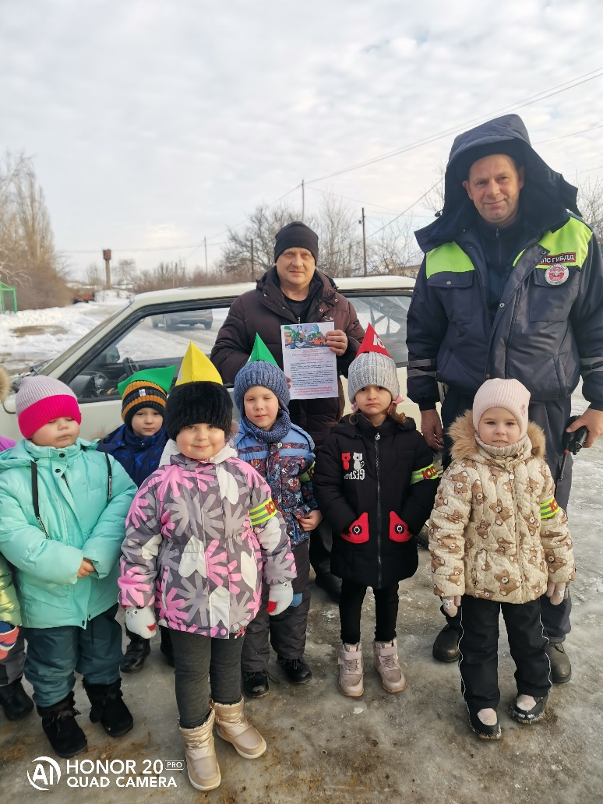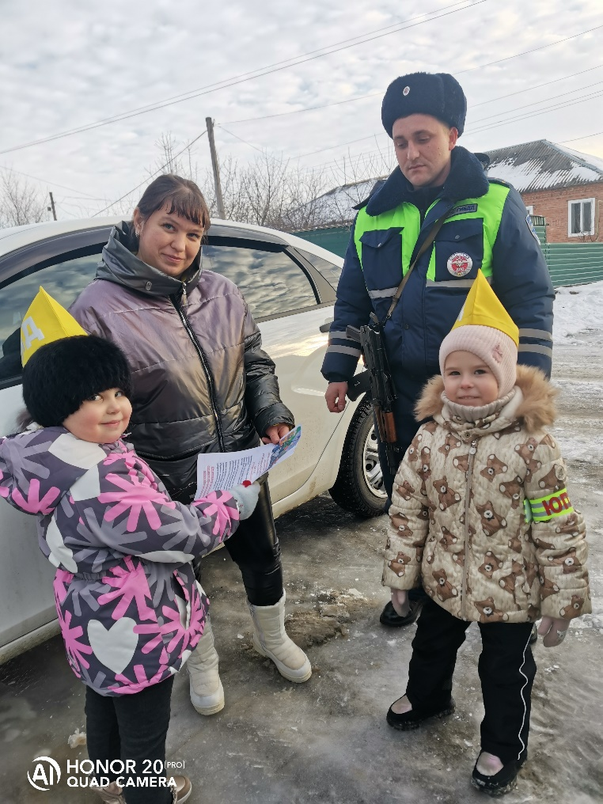 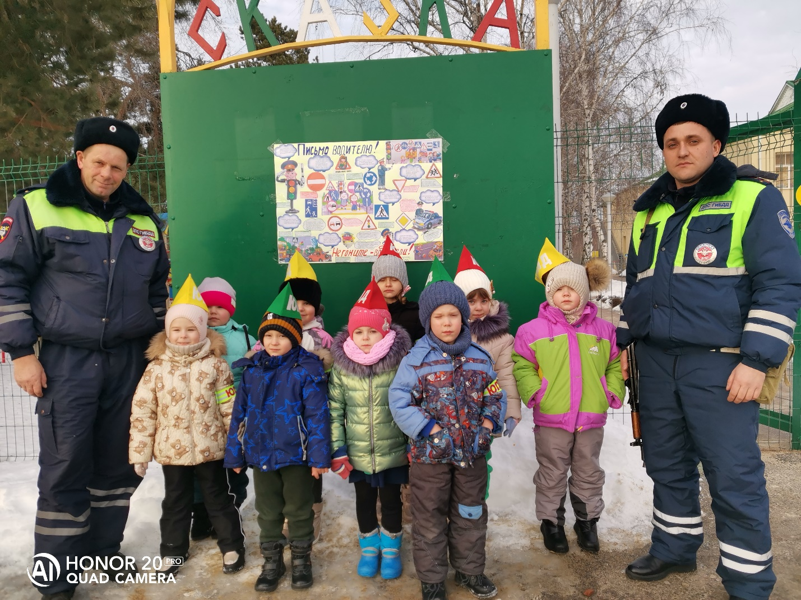 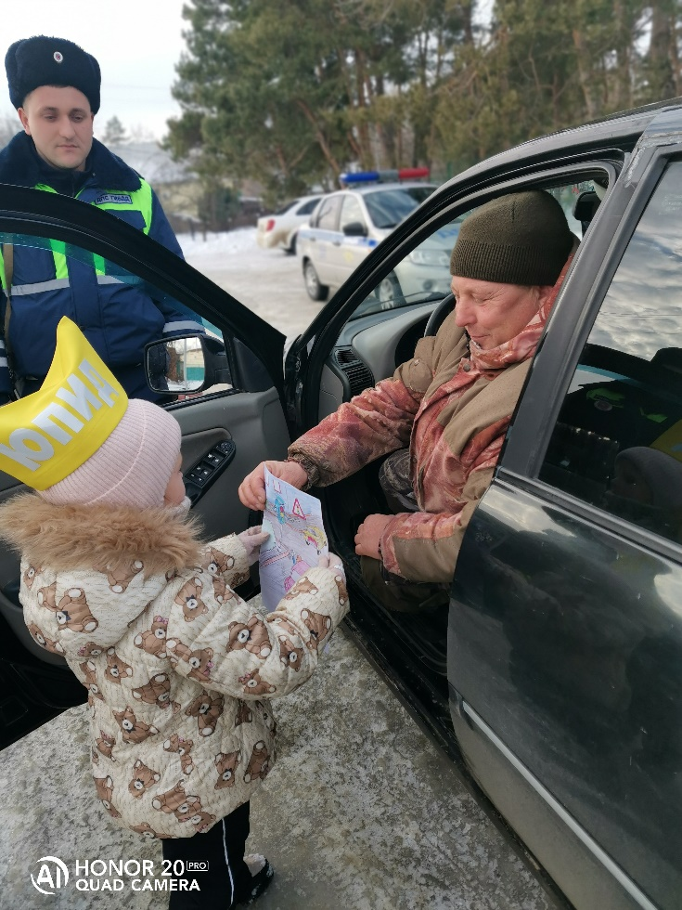призывом соблюдать правила 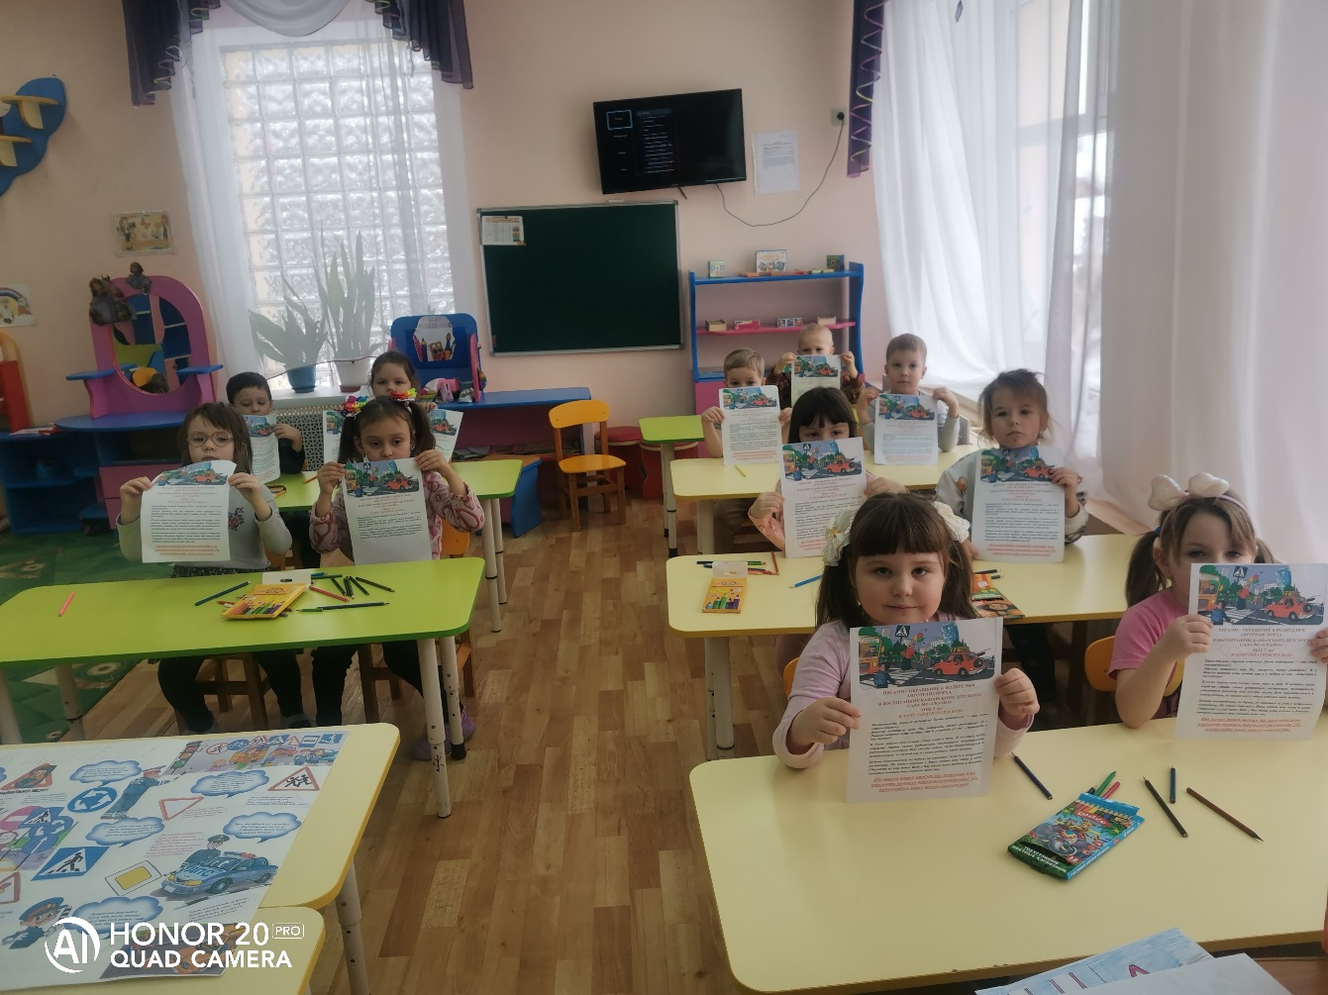безопасного поведения на дорогах.